

Semana 4
Desarrollo Frontend I (PFY2201)

Descripción de la actividad
En esta cuarta semana, realizarás una actividad formativa individual titulada "Utilizando Bootstrap 5 para el diseño responsivo". El objetivo es que implementes componentes de Bootstrap en una página web para crear una estructura completamente responsiva. Esta actividad te permitirá aplicar buenas prácticas de maquetación y mejorar tus habilidades en el desarrollo de interfaces accesibles.

Instrucciones específicas
- Crea un archivo HTML en tu entorno de desarrollo local y enlazar Bootstrap 5, ya sea mediante el CDN o descargando los archivos.

- Implementa una barra de navegación (Navbar):
Utiliza el componente navbar de Bootstrap para crear una barra de navegación.
Asegúrate de que la barra de navegación sea responsiva y que se colapse en dispositivos móviles.

- Agrega un carrusel (Carousel):
Utiliza el componente carousel de Bootstrap para mostrar una serie de imágenes.
Configura el carrusel para que cambie automáticamente de imagen cada 3 segundos.

- Estructura la página con el sistema de cuadrículas (Grid):
- Divide la sección principal de la página en varias columnas utilizando el sistema grid de Bootstrap.
- Asegúrate de que la disposición se ajuste correctamente en distintos tamaños de pantalla (por ejemplo, usando col-md, col-lg, etc.).

- Añade tarjetas (Cards) para el contenido:
- Utiliza el componente card de Bootstrap para mostrar secciones de contenido como artículos o productos.
- Las tarjetas deben organizarse en filas y ajustarse a la cuadrícula de Bootstrap para mantener la responsividad.

- Sigue las convenciones de desarrollo frontend:
- Estructura tu código de manera ordenada y semántica.
- Asegúrate de utilizar comentarios donde sea necesario para explicar las secciones principales de tu código.
- Verifica que el diseño sea accesible y fácil de navegar.

Entrega de la actividad
- Sube tu archivo HTML a la plataforma de AVA, nombrado correctamente como nombre_Alumno_SiglaCurso_Bootstrap_Semana4.
- Incluye capturas de pantalla de la página web en distintos tamaños de pantalla (móvil, tablet y escritorio).
- Crea un repositorio público en GitHub y configura la rama gh-pages para desplegar tu página de manera pública.
- Sube tu archivo HTML y cualquier recurso adicional (imágenes, CSS) en la rama main.
- Desde el repositorio, crea una rama llamada gh-pages y asegúrate de que el sitio esté visible públicamente en esta rama.
- Comparte el enlace del proyecto en GitHub en la plataforma de AVA.

Entregables:
Implementación de Boostrap 5 y Estructura Semántica
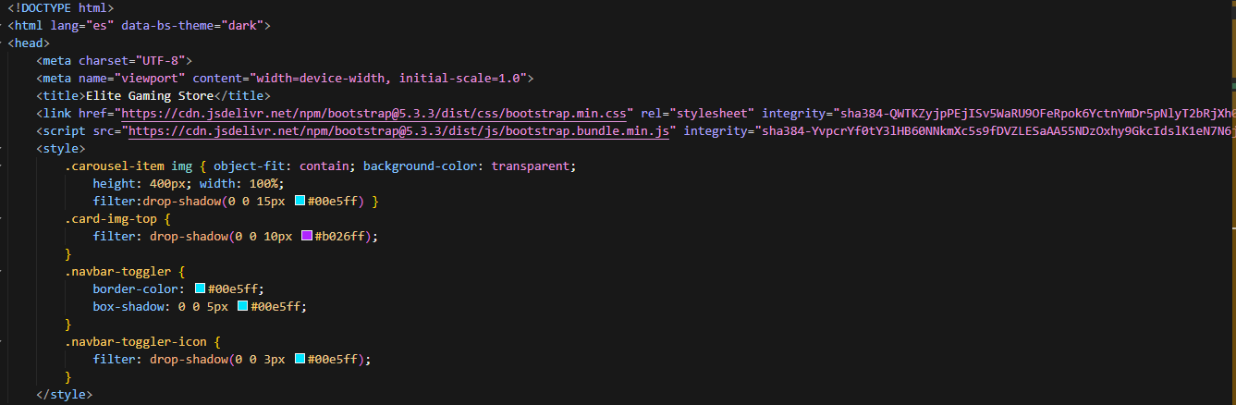
Se enlazó Boostrap 5 (CSS y JS) exitosamente mediante su CDN oficial en la etiqueta <head>. Además, se aplicó el atributo data-bs-theme=”dark” para utilizar el modo oscuro nativo del framework. Se construyó la estructura utilizando etiquetas semánticas (<header>. <main>, <section>, <footer>) e incluyendo comentarios explicativos en las secciones principales para asegurar un código ordenado

Barra de navegación Responsiva (NavBar)
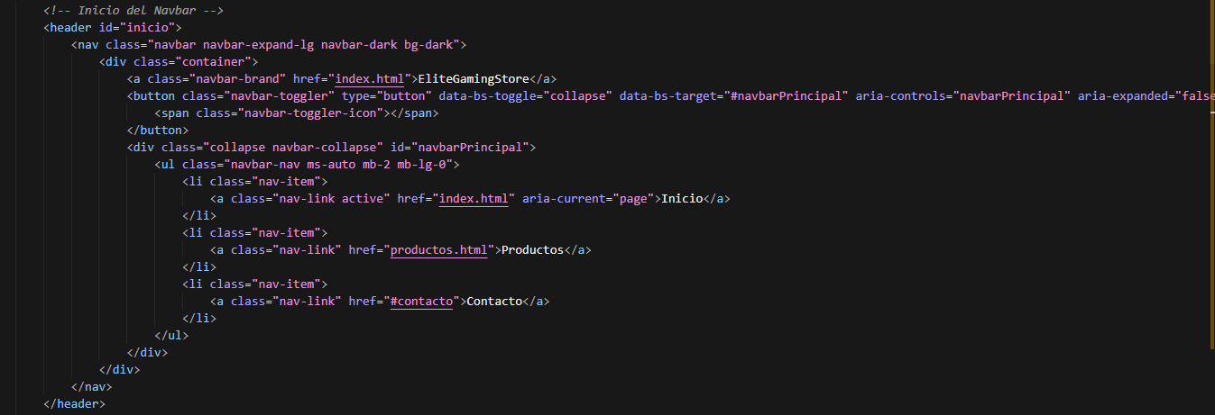
Se implemento el componente nativo NavBar de Boostrap. Se utilizo un contenedor (<div class=”container”) para alinear los elementos con el resto del sitio y se configuró el botón navbar-toggler para asegurar que el menú colapse correctamente en un botón estilo hamburguesa al visualizarse en dispositivos móviles.
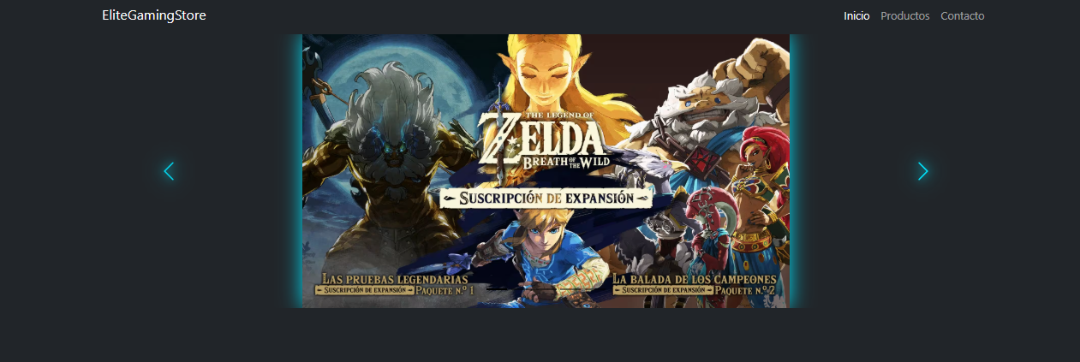
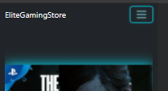

Carrusel dinámico de imágenes
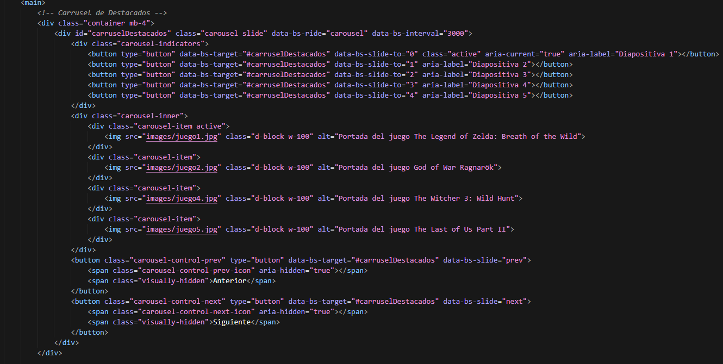
Se integró el componente Carousel de Boostrap para la sección de destacados. Se configuro el atributo data-bs-interval=”3000” para garantizar que la transición de las imágenes ocurra exactamente cada 3 segundos. Mediante una regla CSS interna, se aplicó object-fit: contain para evitar la deformación de las imágenes, para respetar los estándares visuales.

Catalogo con Grid System y Tarjetas (CARDS)
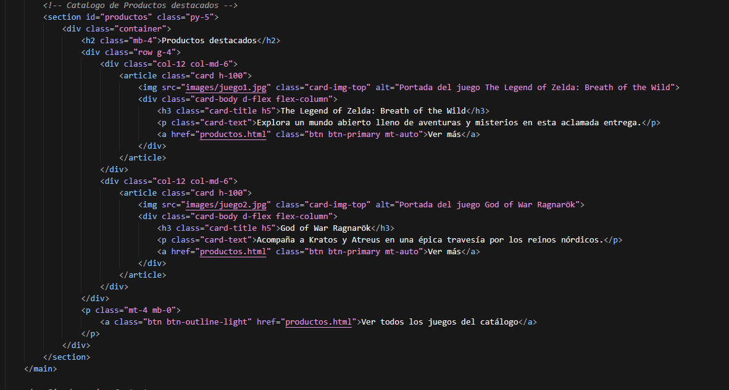
Se reemplaza el CSS personalizado anterior por el sistema de cuadriculas nativo de Boostrap (container, row, col-). Los videojuegos se estructuraron utilizando el componente card. La disposición se configuró para ajustarse de manera responsiva utilizando las clases col-12 (moviles), col-md-6 (tablets) y col-lg-4 (escritorio), asegurando que las tarjetas se organicen correctamente en filas sin importar la pantalla.

Verificación Multidispositivo
Se verificó el correcto colapso de la barra de navegación ay la reestructuración de la cuadricula de productos en distintos tamaños
1.- Móvil
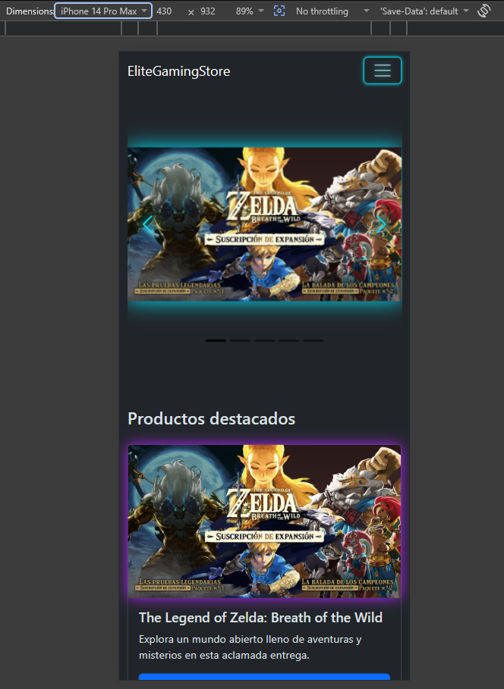
2.- Escritorio
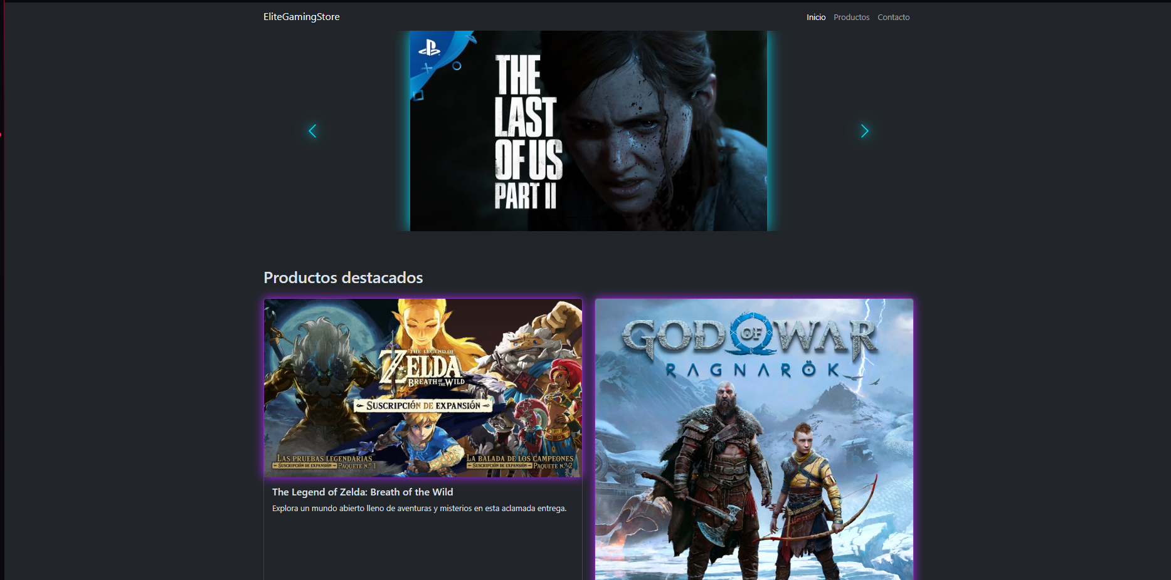

3. Tablets
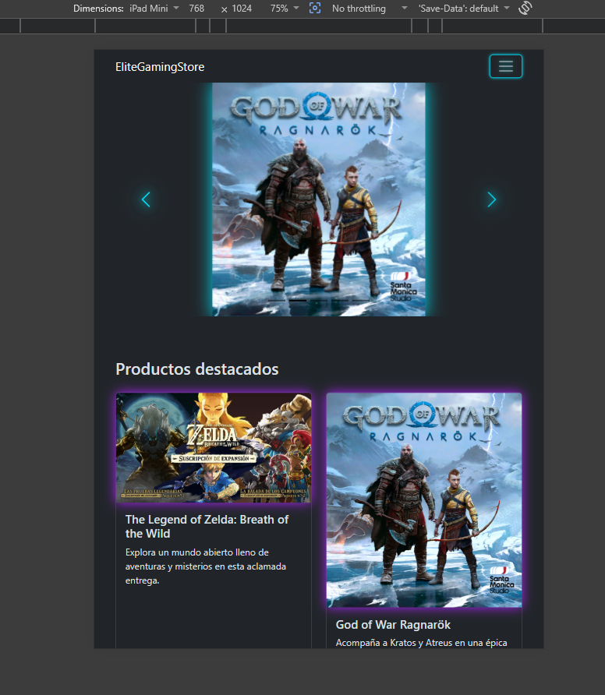

El proyecto, incluyendo el archivo HTML, fue versionado y publicado exitosamente. El sitio es visible públicamente en la rama gh-pages.
- Repositorio GitHub: https://github.com/L0ncho/EliteGamingStore.git
- Sitio Web activo: https://l0ncho.github.io/EliteGamingStore/



Reservados todos los derechos Fundación Instituto Profesional Duoc UC. No se permite copiar, reproducir, reeditar, descargar, publicar, emitir, difundir, de forma total o parcial la presente obra, ni su incorporación a un sistema informático, ni su transmisión en cualquier forma o por cualquier medio (electrónico, mecánico, fotocopia, grabación u otros) sin autorización previa y por escrito de Fundación Instituto Profesional Duoc UC La infracción de dichos derechos puede constituir un delito contra la propiedad intelectual.

